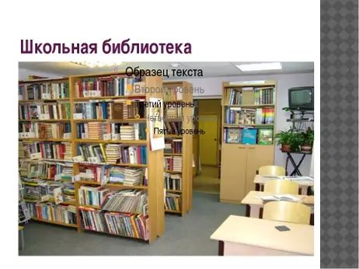 | 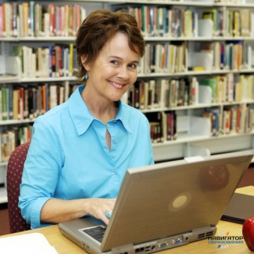 | «Библиотека»  Описательные предложения  В нашей школе есть библиотека.  Она находится на третьем этаже.  Мы с классом пойдём в библиотеку.  В библиотеке нас встречает библиотекарь.  В библиотеке много книг.  Перспективные предложения  Когда я выберу книгу, подойду к библиотекарю и запишусь.  Книгу надо беречь, потому что она наш друг.  Обычно мне нужна определённая книга.Тогда я прошу помощи у библиотекаря.  Я стараюсь запоминать автора и название необходимой книги.  Нужную книгу быстрее найти по алфавитному каталогу.  Директивные предложения  Я постараюсь тихо вести себя в библиотеке.  Я буду часто ходить в библиотеку.  Контролирующие предложения  Когда я возьму книгу домой, постараюсь аккуратно читать её.  После меня эту книгу будут читать другие дети.  Теперь я знаю, что такое формуляр.  Учитель меня похвалит, что я много читаю.  Я знаю, что в библиотеке проходят интересные мероприятия.
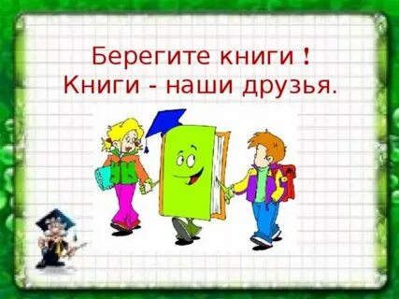 | 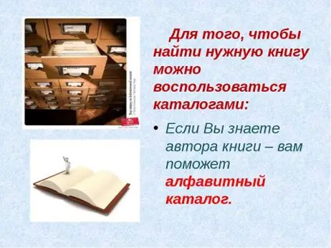
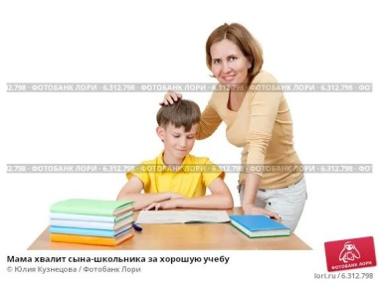 | 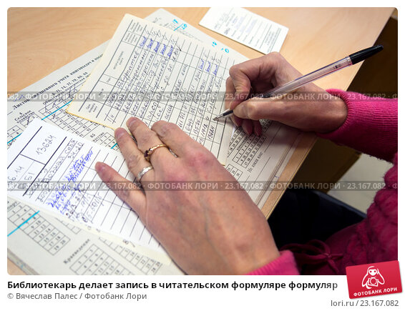
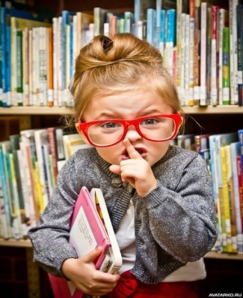 | 